Липецкий государственный технический университет

Факультет автоматизации и информатики

Кафедра автоматизированные системы управления

Лабораторная работа №6

по Linux-server

«Авторизация по ключу SSH»

|  |  |  |  |  |
| --- | --- | --- | --- | --- |
| Студент |  |  |  | Кретов И.О. |
| Группа С-АС-22-1 |  |  |  |  |
| Руководитель |  |  |  | Кургасов В.В. |

Липецк 2023 г.

# Цель работы:

Научиться подключаться к серверу по ssh ключу.

1. Создание и генерация ssh ключа и сохранение его на локальный компьютер в папку id_rsa

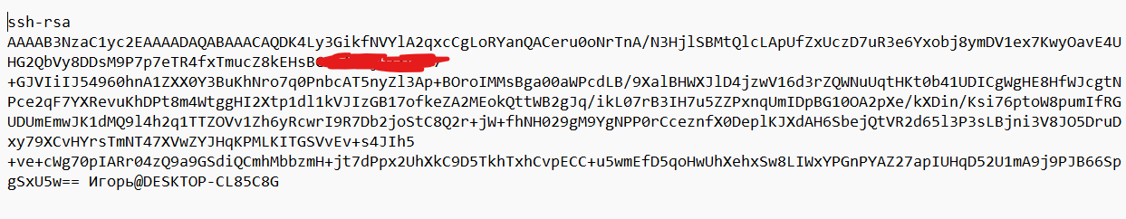

1. Подключение по ssh на сервер ssh -p 22 [knigor@192.168.1.100](mailto:knigor@192.168.1.100)

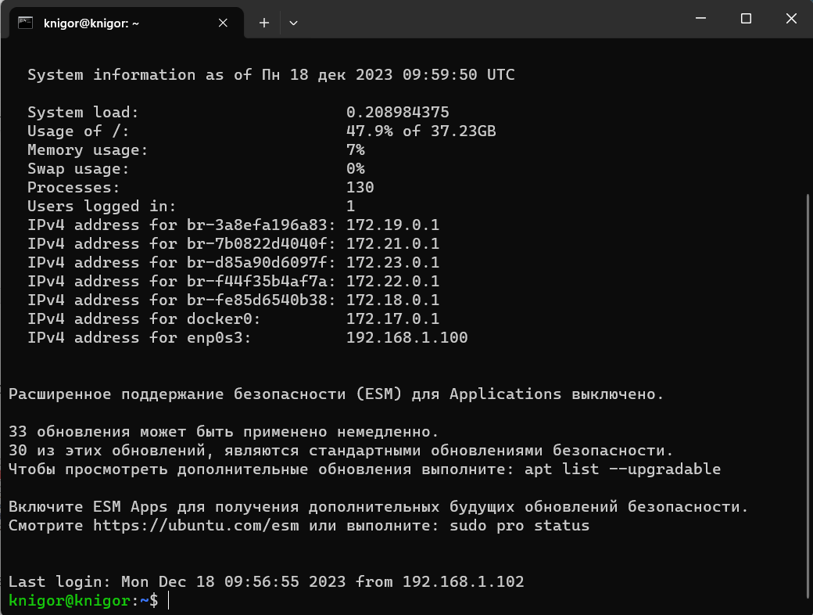

Успешное подключение по с локального компьютера на наш сервер по ключу. При подключении пароль не требовался.